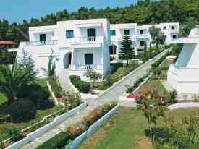
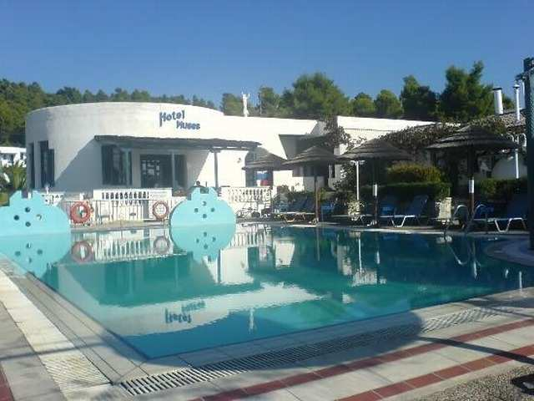
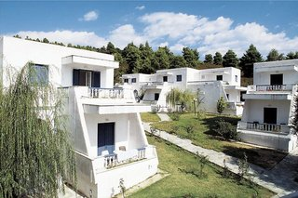

MUSSES HOTEL 3*
TRANSPORT AVION-CURSA CHARTER
PLECARI DIN BUCURESTI, CLUJ-NAPOCA SI TIMISOARA

Localizare: Este situat in binecunoscuta zona Koukounaries (la 350 metri), in apropierea unui lac cu apa sarata (Strofilla) declarat rezervatie naturala si protejat ca atare de municipalitatea din Skiathos. In aceasta rezervatie naturala care se poate traversa in drumul catre plaja, turistii pot intalni lebede, rate, oi si capre. Hotelul are o amplasare ideala si anume langa 5 plaje. Cunoscuta plaja Koukounaries se afla la 350 metri, plaja Agia Eleni renumita pentru cel mai frumos apus de soare din insula se afla la 400 metri, plaja Banana recomandata pentru distractie, muzica si dans se afla la 10 minute distanta, plaja Ambelakia poate fi accesata in 15 minute, iar la plaja Mandraki se poate ajunge cu masina sau pe jos strabatand o padure de pin in aproximativ 20 minute.In fata hotelului se afla statia de autobuz catre orasul Skiathos aflat la 13 km departare.

Zona Koukounaries este a doua cea mai populara zona a insulei dupa oras. In aceasta zona se afla numeroase taverne si baruri. Dintre tavernele renumite ale insulei, se distinge taverna “Big bad wolf” unde propietarul Alecos asteapta turistii cu cea mai gustoasa musaca si taverna “Strofilia” aflata intr-o gradinita intima.

La barul “Bousola” propietarul Akis impreuna cu personalul locatiei organizeaza in fiecare seara petreceri de neuitat, iar la “Agustera” se organizeaza seri karaoke. In apropierea hotelului se afla doua supermarketuri.

Facilitati: Piscina, restaurant (unde puteti savura specialitatile bucatariei grecesti), bar la piscina, parcare privata.

Facilitati camera: Cele aproximativ 60 camere de la Hotelul Muses sunt spatioase si luminoase. De asemenea, unele camere au o zonă mică de relaxare. camerele sunt dotate cu baie proprie cu dus si balcon, radio, telefon, la cerere minifrigider. Aerul conditionat se plateste la receptie cost cca 7 euro/zi.

